Вакцинопрофилактика – самая надежная защита от инфекций!
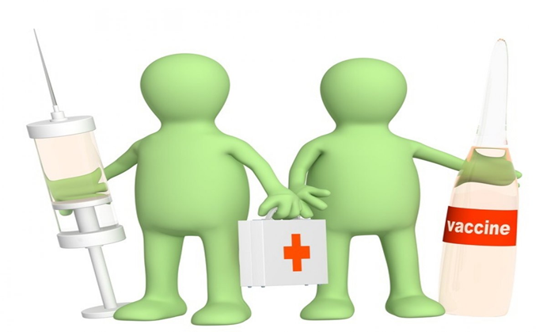
Вакцинация – это процесс введения в организм специальных препаратов (вакцин), в состав которых входят обезвреженные вирусы и бактерии. Их называют антигенами. Попадая в организм, антигены быстро распознаются иммунной системой, которая в ответ на их присутствие начинает вырабатывать антитела. Эти антитела создают надежный «щит», благодаря которому штаммы вирусов и бактерий не могут причинить существенного вреда организму
Массовая вакцинация детей и взрослых способствует выработке коллективного иммунитета. При этом останавливается процесс передачи инфекции от зараженных людей к здоровым. Так как у привитых имеются антитела, они не заражаются и болезнь постепенно затихает, останавливается ее распространение.
На сегодняшний день вакцинопрофилактика является наиболее эффективным способом предотвращения различных инфекционных заболеваний!!!
Национальный календарь профилактических прививок – это схема обязательных прививок, осуществляемых в определенном возрасте детям и взрослым, которая позволяет наиболее полноценно защитить человека от инфекции. Он предусматривает проведение массовой иммунизации против основных инфекционных болезней: туберкулеза, полиомиелита, коклюша, дифтерии, столбняка, кори, краснухи, эпидемического паротита, вирусного гепатита В, гриппа, гемофильной инфекции, пневмококковой инфекции и др. На территории России все прививки, включенные в Национальный календарь профилактических прививок, осуществляются во всех государственных и муниципальных организациях здравоохранения бесплатно и с согласия родителей.
Не создают ли одновременные прививки повышенную нагрузку на иммунную систему ребенка?
С самого рождения иммунная система ребенка защищает его от бактерий в окружающей среде. Без такой защиты организм не справился бы с десятками тысяч бактерий и вирусов, покрывающих кожу, носоглотку и кишечный тракт ребенка. Этот барьер сохраняется на протяжении всей жизни. Теоретически ребенок может переносить до 10 000 вакцин одновременно. Другими словами, иммунная система не только способна, но и эффективно осваивает вакцины, предусмотренные графиком плановой вакцинации
Насколько безопасно для ребенка проведение прививок?
Прививочная вакцина, как и любое лекарственное средство, может вызывать, как и у ребенка, так и у взрослого побочные эффекты, прививочные реакции. Среди них:
- -ухудшение общего состояния;
- -повышение температуры;
- -покраснение и отек в месте укола.
Обычно это легко проходящие в течение 1–2 дней явления. В очень редких случаях возможны тяжелые проявления резких аллергических реакций. В таких случаях необходимо немедленно обратиться к врачу. При наличии хронических заболеваний составляется индивидуальный график с учетом противопоказаний к той или иной вакцине.

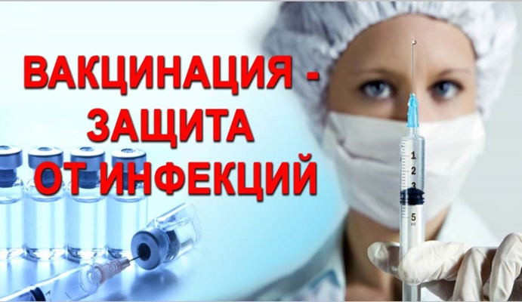
Более эффективным средством предупреждения инфекционных заболеваний, чем вакцины на сегодняшний день современная медицина не располагает.
Безопасность ребенка в Ваших руках!
Сделайте выбор в пользу здоровья Вашего ребенка!

Ирбитский территориальный отдел
Управления Роспотребнадзора
по Свердловской области.
ФФБУЗ «ЦГиЭ в Свердловской области
в городе Ирбите, Ирбитском,
Слободо-Туринском, Тавдинском,
Таборинском и Туринском районах

